APROBAT,

Director,

L.S.

**CERERE DE ÎNSCRIERE**

Subsemnatul(a) Gorie Ioana, absolvent(ă) al/a COLEGIULUI NAŢIONAL EMIL RACOVIŢĂ IAŞI, promoţia 2020, profilul real, specializarea matematică-informatică. vă rog să-mi aprobaţi înscrierea la examenul de atestare a competenţelor profesionale la informatică, sesiunea iunie 2020.

Data

2 iunie 2020

Semnătura

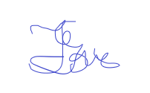

Doamnei director a Colegiului Naţional "Emil Racoviţă" Iaşi